CM1 Mathématiques : numération Mnum L9 p 1 / 4
L 9 Ranger des fractions simples
CORRECTION
Remarque :
L’objectif de cette leçon est de ranger des fractions par ordre croissant ou décroissant. Il faut pour cela focaliser l’attention de l’élève sur les dénominateurs qui peuvent être les mêmes, ou qui peuvent être différents. Dans ce dernier cas, il ne s’agira pas encore de trouver un dénominateur commun, mais d’utiliser la demi-droite graduée pour répondre à la question.

Cherchons
Quatre escargots, Frigo, Dingo, Logo et Tango font la course. Frigo a parcouru les $\frac{2}{5}$ du parcours, Dingo en a parcouru $\frac{4}{5}$ , Logo en a parcouru $\frac{1}{5}$ et Tango $\frac{5}{10}$.
1/ Qui est entête? Qui est le dernier?
2/ Qui est à la moitié du parcours ?
Lui faire découvrir la situation de recherche.
Lui poser la première question: qui est en tête? Ecrire la réponse sur la feuille.
Remarque : certains élèves proposeront peut-être Tango ($\frac{5}{10}$) car ils auront comparé uniquement les numérateurs.
Lui poser ensuite la deuxième question: qui est le dernier? Ecrire la réponse sur la feuille.
La réponse attendue Logo $\frac{1}{5}$ sera sans doute celle qui sera donnée.
Lui poser enfin la dernière question: qui est à la moitié du parcours? Ecrire la réponse sur la feuille La réponse attendue Tango ($\frac{5}{10}$) sera sans doute celle qui sera donnée.
Lui demander alors comment vérifier ses résultats.
Remarque : L’utilisation d’une demi-droite graduée sera sans doute la réponse proposée, puisque cette méthode a déjà été utilisée dans les leçons précédentes.
Lui demander de graduer la demi-droite de façon à pouvoir y placer toutes les fractions.
Le travail fait sur la précédente leçon leur permettra de répondre qu’il faut 5 graduations pour placer les 3 premières fractions et 10 graduations pour y placer la troisième.
Faire observer le résultat qui diffère de l’hypothèse première.
Faire remarquer que les fractions $\frac{1}{5}$ $\frac{2}{5}$ $\frac{4}{5}$ ont été correctement ordonnées les unes par rapport aux autres. Elles ont toutes le même dénominateur.
Tracer une autre droite au-dessus et la partager en 10 graduations, y placer la dernière fraction $\frac{5}{10}$
0 |  | $$\frac{1}{5}$$ |  | $$\frac{2}{5}$$ |  |  |  | $$\frac{4}{5}$$ |  | 1
 | $$\frac{1}{10}$$ |  |  |  | $$\frac{5}{10}$$ |  |  |  |  | $$\frac{10}{10}$$

En conclure que pour comparer des fractions, il faut procéder ainsi:
− lorsque les fractions ont le même dénominateur : il suffit de comparer les numérateurs;
− lorsque les fractions n’ont pas le même dénominateur: l’utilisation d’une demi-droite graduée permet de les comparer.
Lire la leçon.

Ranger des fractions  Exercice 1 : Observe les représentations.  a. Indique pour chacune la fraction qu'elle représente.  b. Range-les dans l'ordre croissant (<). | Correction  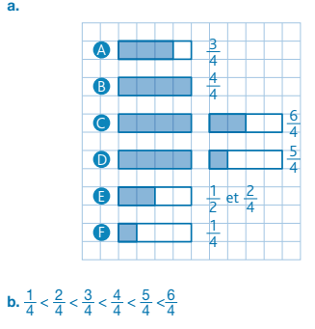

Exercice 2 : Indique quelle fraction représente la partie colorée, puis  range-les dans l'ordre croissant (<). | Correction  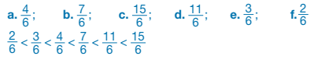

Exercice 3 : Indique quelle fraction représente la partie colorée puis range-les dans l’ordre décroissant (>). | Correction  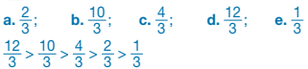

Exercice 4 : Range ces séries de fractions dans l’ordre croissant. | Correction  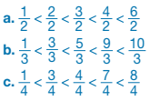

Exercice 5 : Range ces séries de fractions dans l’ordre décroissant (>). | Correction  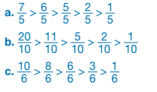

Exercice 6 : Ecris ces nombres sous la forme d’une fraction, puis range- les dans l’ordre croissant. | Correction  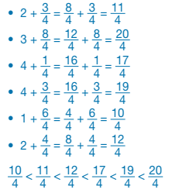

Exercice 7 : Trois enfants ont chacun 3 barres de 4 carrés de chocolat.  Lia a mangé 2 barres et $\frac{1}{4}$ de barre.  Tony a mangé $\frac{10}{4}$ de barre.  Léna a mangé 1 barre et $\frac{21}{4}$de barre.  a. Ecris sous forme de fractions ce qu'ont mangé Lia et Lena.  b. Range les fractions dans l’ordre croissant.  c. Calcule le nombre de carrés de chocolat mangés par chaque enfant. | Correction  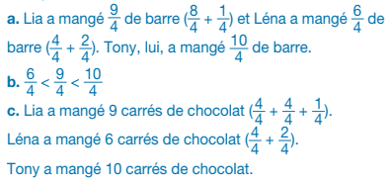

Repérer des fractions équivalentes  Exercice 8 : Observe les représentations et indique pour chacune la fraction qu’elle représente.  Ecris les fractions égales en utilisant le signe =. | Correction  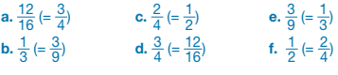

Exercice 9 : Observe les représentations et indique pour chacune la fraction qu’elle représente.

Ecris les fractions égales en utilisant le signe =.

Correction
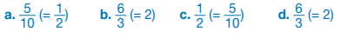

Défi Maths
Camille, Amandine et Thomas doivent rejoindre le village de Pradons. Au bout d’une heure, voici les distances qu’ils ont parcourues : Camille $\frac{3}{6}$ du parcours ; Amandine $\frac{10}{12}$ ; Thomas $\frac{2}{3}$ .
1er Quel élève est le plus proche de Pradons ?
2ème Quel élève est le moins proche ?
Correction
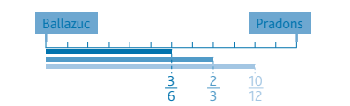
Amandine est la plus proche de Pradons, Sarah est la moins proche de Pradons.

